添加短视频教学与传统课堂教学的效果对比：

传统方法依赖于被动的、基于定义的教学，教师讲授而学生聆听，这种做法在年轻学习者中正失去其有效性。

Freeman, S., Eddy, S. L., McDonough, M., Smith, M. K., Okoroafor, N., Jordt, H., & Wenderoth, M. P. (2014). Active learning increases student performance in science, engineering, and mathematics. Proceedings of the National Academy of Sciences, 111(23), 8410-8415.（这篇文章证明了主动学习相比传统被动讲授的优势）

Hsin, W. J., & Cigas, J. (2013). Short videos improve student learning in online education. Journal of Computing Sciences in Colleges, 28(5), 253-259.（专门研究了短视频在教育中的优势）

缺乏激发学生积极参与所需的有吸引力格式。探索培养主动学习和学生参与的方法至关重要。

Guo, P. J., Kim, J., & Robin, R. (2014). How video production affects student engagement: An empirical study of MOOC videos. Proceedings of the First ACM Conference on Learning at Scale, 41-50（研究显示短视频(6分钟以内)的学生参与度接近100%，而传统长视频的参与度随时长下降）

“短视频教育”（EFSV），它独特地倡导“短视频化”教育内容和自动化学生评估。

**高效便捷**：短视频的时长通常控制在几分钟到十几分钟之间，适合现代人碎片化的学习时间，能够快速传递精炼的知识点。

**生动直观**：视频可以通过图像、声音、动画、示范等多种方式呈现内容，相比传统的文字教学，视觉和听觉的结合更加生动直观，帮助观众更好地理解和记忆。

**互动性强**：通过平台的评论、点赞、分享等互动功能，短视频教育不仅传递知识，还能够激发学生的讨论和思考，增强学习的互动性。

**灵活多样**：短视频的形式灵活多样，可以是知识分享、案例分析、实践操作、Q&A等多种内容形式，满足不同学习需求。

**社交性**：很多短视频平台具有社交属性，学习者可以互相分享学习资源，交流学习心得，形成学习社区。

短视频提供了一种潜在解决方案。学生通常抗拒教育长视频，但他们在社交媒体平台上观看的娱乐短视频却非常投入。这些视频因其简洁的内容、音乐和特效的融合以及引人入胜的叙事技巧而吸引观众  
L. Xu, X. Yan, and Z. Zhang, “Research on the causes of the “tiktok” app becoming popular and the existing problems,” Journal of advanced management science, vol. 7, no. 2, 2019（很好地解释了短视频在社交媒体上的吸引力）

视频因其能够以吸引人和动态的方式呈现信息，已被证明是一种高度有效的辅助教学资源，有助于知识的更好保留，并激发学生的动机和兴趣

认知负荷理论在短视频设计中的应用

Sweller, J. (1994). Cognitive load theory, learning difficulty, and instructional design. Learning and Instruction, 4(4), 295-312.（认知负荷理论的基础文献）

Mayer, R. E., & Moreno, R. (2003). Nine ways to reduce cognitive load in multimedia learning. Educational Psychologist, 38(1), 43-52.（应用认知负荷理论于多媒体学习设计的权威文献）

Ibrahim, M., Antonenko, P. D., Greenwood, C. M., & Wheeler, D. (2012). Effects of segmenting, signaling, and weeding on learning from educational video. Learning, Media and Technology, 37(3), 220-235.（研究了在教育视频中应用认知负荷理论的三种设计策略：分段、信号提示和精简）

主动学习理论与短视频教学的结合

Schacter, D. L., & Szpunar, K. K. (2015). Enhancing attention and memory during video-recorded lectures. Scholarship of Teaching and Learning in Psychology, 1(1), 60-71.（提出了增强教育视频学习的概念框架，将在线学习视为自我调节学习的一种类型）

Zhang, D., Zhou, L., Briggs, R. O., & Nunamaker, J. F. (2006). Instructional video in e-learning: Assessing the impact of interactive video on learning effectiveness. Information & Management, 43(1), 15-27.（研究了交互式视频功能如何促进主动学习）

Lawson, T. J., Bodle, J. H., Houlette, M. A., & Haubner, R. R. (2006). Guiding questions enhance student learning from educational videos. Teaching of Psychology, 33(1), 31-33.（研究了引导性问题如何让视频观看转变为主动学习体验）

|  |  |  |
| --- | --- | --- |
| 教学特点 | 传统课堂教学 | 短视频教学 |
| 内容呈现 | 被动、线性、基于定义的教学 | 简洁精炼、多媒体呈现 |
| 学习参与度 | 注意力难以持续 | 高互动性、高专注度 |
| 时长控制 | 通常45-90分钟 | 控制在6分钟内，参与度近100% |
| 内容获取 | 时间地点受限 | 灵活便捷、碎片化学习 |
| 个性化程度 | 难以满足个体需求 | 可重复观看、调整速度 |

引用Guo等人(2014)的研究数据支持：短视频(6分钟内)的观看完成率接近100%，而12-40分钟的视频仅有约20%的完成率。

"认知负荷理论指出，工作记忆容量有限，学习设计应减少外在认知负荷(extraneous load)，管理内在认知负荷(intrinsic load)，优化相关认知负荷(germane load)。短视频教学通过三种策略优化认知负荷：(1)分段(segmenting)将复杂内容分解为小块；(2)信号提示(signaling)使用视觉线索突出关键信息；(3)精简(weeding)去除无关内容。Ibrahim等人(2012)的研究表明，应用这些策略的短视频能显著提高内容保留率与迁移率。"

"短视频教学有效结合了主动学习理论与多媒体学习原则。通过嵌入互动问题和引导性思考(Lawson等,2006)，短视频将被动观看转化为主动学习体验。同时，根据Mayer(2008)的多媒体学习原则，短视频通过口头讲解与视觉呈现的合理匹配，优化了双通道处理，提高了学习效率。在实践中，这表现为Khan Academy式的图解+讲解、重点强调和对话式表达等设计元素。"

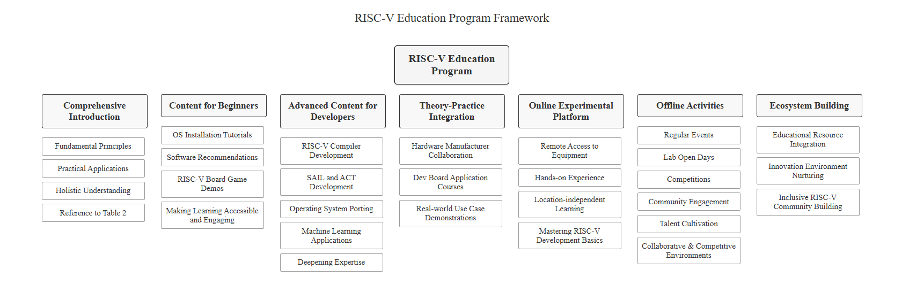

1. RISC-V 指令集

RISC-V 采用模块化设计，核心指令集（RV32I/64I）简洁易懂。可选扩展（M、A、F、D、C等）帮助学生理解指令集的扩展性。

2. 特权级架构

RISC-V 采用 U（用户）、S（监督）、M（机器）模式，支持系统调用、异常处理和虚拟内存（Sv39、Sv48），适用于操作系统教学。

3. 生态系统与软件开发

RISC-V 具备完整的软件生态，包括 GCC、LLVM、QEMU、Spike 等工具，支持 Linux、RTOS，可用于编译器、操作系统教学。

4. 教学应用

RISC-V 在 FPGA 设计、操作系统实验、编译器优化等方面有广泛应用，已被多个高校纳入课程。

